Emenda Nº /2024

Modificativa ao Projeto de Lei Nº. 221/2023

Modifica-se o zoneamento do Mapa 1 e Mapa 1A, de ZUM+4, demarcada sobre a Área de Proteção Permanente Municipal (APP) da Foz do Rio Maruí, para ZPA, incluindo a Área de Proteção Permanente Municipal (APP) da Foz do Rio Maruí, definidas no MAPA 5 da Lei nº 3.385/2019 – Plano Diretor de Niterói, do Projeto de Lei Nº 221/2023, lei urbanística de Niterói, seu zoneamento, a aplicação de instrumentos de política urbana e as regras gerais de licenciamento da atividade edilícia e de fiscalização da execução de obras.

Art.1º - Modifica-se o zoneamento do Mapa 1 e Mapa 1A, de ZUM+4, demarcada sobre a Área de Proteção Permanente Municipal (APP) da Foz do Rio Maruí, para ZPA, incluindo a Área de Proteção Permanente Municipal (APP) da Foz do Rio Maruí, definidas no MAPA 5 da Lei nº 3.385/2019 – Plano Diretor de Niterói.

Sala das Sessões, 24 de janeiro de 2024.

Daniel Marques

Vereador

JUSTIFICATIVA:
A presente emenda visa corrigir um erro identificado tanto no Mapa 1, quanto no Mapa 1A, deste projeto do lei, que erroneamente libera a construção de 6 andares ( 4 lâmina + 2 de embasamento) sobre Área de Proteção Permanente Municipal (APP) da Foz do Rio Maruí, definida no MAPA 5 da Lei nº 3.385/2019 – Plano Diretor de Niterói, conforme imagens abaixo:

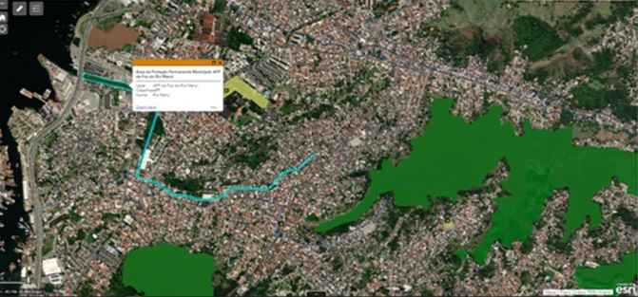
Mapa extraído da Lei nº 3.385/2019 – Plano Diretor de Niterói - MAPA 5
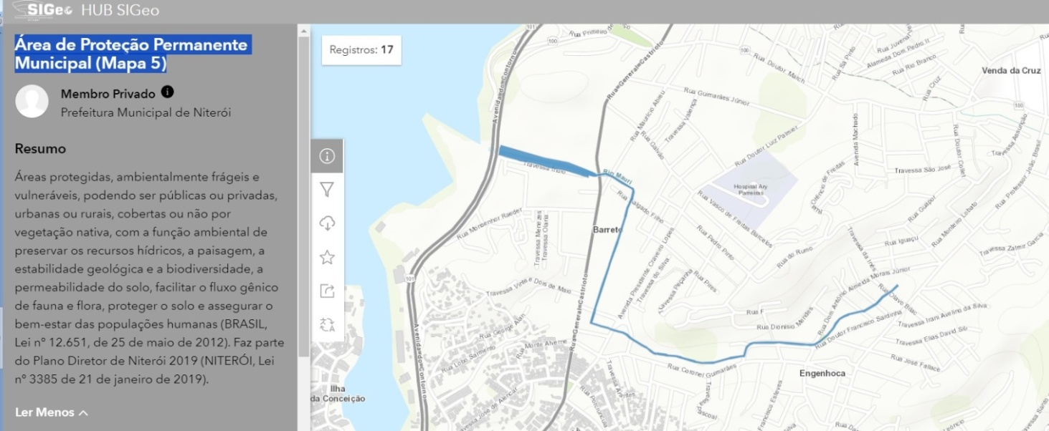
Mapa extraído do SIGeo HUB – Prefeitura de Niterói
APP da Foz do Rio Maruí | APP | Rio Maruí | 33.729,564 | 4.875,16
As Áreas de Proteção Permanente Municipal são protegidas, ambientalmente frágeis e vulneráveis, podendo ser públicas ou privadas, urbanas ou rurais, cobertas ou não por vegetação nativa, com a função ambiental de preservar os recursos hídricos, a paisagem, a estabilidade geológica e a biodiversidade, a permeabilidade do solo, facilitar o fluxo gênico de fauna e flora, proteger o solo e assegurar o bem-estar das populações humanas (BRASIL, Lei nº 12.651, de 25 de maio de 2012). 0

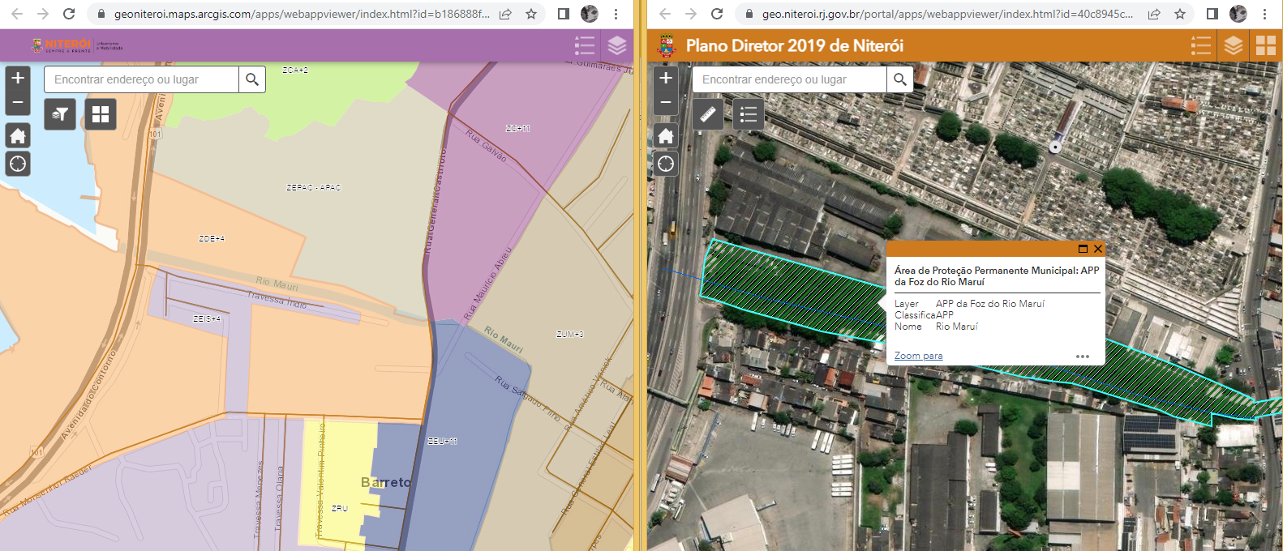
Mapa do lado esquerdo extraído do MAPA 1 e .1A do Projeto de Lei de uso e ocupação do solo – zoneamento ZUM +4 ( 4 lamina + 2 de embasamento = 6 andares)
Mapa do lado direito extraído do MAPA 5 da Lei nº 3.385/2019 – Plano Diretor de Niterói
Na Lei Ordinária nº2233/2005 Plano Urbanístico da Região Norte, no seu Art. 57 define e delimita no Anexo I e Mapa no Anexo III, as faixas marginais de proteção dos Rios Bomba e Maruí, e cita que deverão respeitar faixa "non aedificandi" (F.N.A) de 6,00m (seis metros) da margem do Rio, e continua no seu Art. 134, Sobre criação da Área de Especial Interesse Urbanístico para implementação de projeto de retificação do Rio Maruí, com o objetivo de eliminar pontos críticos de drenagem e constantes alagamentos.

A lei florestal determina que as áreas situadas perto de qualquer curso d´água têm com área de proteção permanente uma faixa que varia de acordo com o tamanho do curso d´água. A vegetação situada em APP deverá ser mantida pelo proprietário da área, possuidor ou ocupante a qualquer título, pessoa física ou jurídica, de direito público ou privado. Alterações na vegetação nativa de APP somente poderão ocorrer nas hipóteses de utilidade pública, de interesse social ou de baixo impacto ambiental, conforme previsão da lei.

Na Lei 12.651/2012:
Art. 3o Para os efeitos desta Lei, entende-se por:
II - Área de Preservação Permanente - APP: área protegida, coberta ou não por vegetação nativa, com a função ambiental de preservar os recursos hídricos, a paisagem, a estabilidade geológica e a biodiversidade, facilitar o fluxo gênico de fauna e flora, proteger o solo e assegurar o bem-estar das populações humanas;

Art. 4o Considera-se Área de Preservação Permanente, em zonas rurais ou urbanas, para os efeitos desta Lei:
I - as faixas marginais de qualquer curso d’água natural perene e intermitente, excluídos os efêmeros, desde a borda da calha do leito regular, em largura mínima de: (Incluído pela Lei nº 12.727, de 2012).
a) 30 (trinta) metros, para os cursos d’água de menos de 10 (dez) metros de largura;
b) 50 (cinquenta) metros, para os cursos d’água que tenham de 10 (dez) a 50 (cinquenta) metros de largura;
c) 100 (cem) metros, para os cursos d’água que tenham de 50 (cinquenta) a 200 (duzentos) metros de largura;
d) 200 (duzentos) metros, para os cursos d’água que tenham de 200 (duzentos) a 600 (seiscentos) metros de largura;
e) 500 (quinhentos) metros, para os cursos d’água que tenham largura superior a 600 (seiscentos) metros;
II - as áreas no entorno dos lagos e lagoas naturais, em faixa com largura mínima de:
a) 100 (cem) metros, em zonas rurais, exceto para o corpo d’água com até 20 (vinte) hectares de superfície, cuja faixa marginal será de 50 (cinquenta) metros;
b) 30 (trinta) metros, em zonas urbanas;
III - as áreas no entorno dos reservatórios d’água artificiais, decorrentes de barramento ou represamento de cursos d’água naturais, na faixa definida na licença ambiental do empreendimento; (Incluído pela Lei nº 12.727, de 2012).
IV - as áreas no entorno das nascentes e dos olhos d’água perenes, qualquer que seja sua situação topográfica, no raio mínimo de 50 (cinquenta) metros; (Redação dada pela Lei nº 12.727, de 2012).

V - as encostas ou partes destas com declividade superior a 45°, equivalente a 100% (cem por cento) na linha de maior declive;
VI - as restingas, como fixadoras de dunas ou estabilizadoras de mangues;
VII - os manguezais, em toda a sua extensão;
VIII - as bordas dos tabuleiros ou chapadas, até a linha de ruptura do relevo, em faixa nunca inferior a 100 (cem) metros em projeções horizontais;
IX - no topo de morros, montes, montanhas e serras, com altura mínima de 100 (cem) metros e inclinação média maior que 25°, as áreas delimitadas a partir da curva de nível correspondente a 2/3 (dois terços) da altura mínima da elevação sempre em relação à base, sendo esta definida pelo plano horizontal determinado por planície ou espelho d’água adjacente ou, nos relevos ondulados, pela cota do ponto de sela mais próximo da elevação;
X - as áreas em altitude superior a 1.800 (mil e oitocentos) metros, qualquer que seja a vegetação;
XI - em veredas, a faixa marginal, em projeção horizontal, com largura mínima de 50 (cinquenta) metros, a partir do espaço permanentemente brejoso e encharcado. (Redação dada pela Lei nº 12.727, de 2012).
§ 1o Não será exigida Área de Preservação Permanente no entorno de reservatórios artificiais de água que não decorram de barramento ou represamento de cursos d’água naturais. (Redação dada pela Lei nº 12.727, de 2012).

Art. 7o A vegetação situada em Área de Preservação Permanente deverá ser mantida pelo proprietário da área, possuidor ou ocupante a qualquer título, pessoa física ou jurídica, de direito público ou privado.
§ 1o Tendo ocorrido supressão de vegetação situada em Área de Preservação Permanente, o proprietário da área, possuidor ou ocupante a qualquer título é obrigado a promover a recomposição da vegetação, ressalvados os usos autorizados previstos nesta Lei.
§ 2o A obrigação prevista no § 1o tem natureza real e é transmitida ao sucessor no caso de transferência de domínio ou posse do imóvel rural.
§ 3o No caso de supressão não autorizada de vegetação realizada após 22 de julho de 2008, é vedada a concessão de novas autorizações de supressão de vegetação enquanto não cumpridas as obrigações previstas no § 1o.

Art. 8o A intervenção ou a supressão de vegetação nativa em Área de Preservação Permanente somente ocorrerá nas hipóteses de utilidade pública, de interesse social ou de baixo impacto ambiental previstas nesta Lei.
§ 1o A supressão de vegetação nativa protetora de nascentes, dunas e restingas somente poderá ser autorizada em caso de utilidade pública.
§ 2o A intervenção ou a supressão de vegetação nativa em Área de Preservação Permanente de que tratam os incisos VI e VII do caput do art. 4o poderá ser autorizada, excepcionalmente, em locais onde a função ecológica do manguezal esteja comprometida, para execução de obras habitacionais e de urbanização, inseridas em projetos de regularização fundiária de interesse social, em áreas urbanas consolidadas ocupadas por população de baixa renda.
§ 3o É dispensada a autorização do órgão ambiental competente para a execução, em caráter de urgência, de atividades de segurança nacional e obras de interesse da defesa civil destinadas à prevenção e mitigação de acidentes em áreas urbanas.
§ 4o Não haverá, em qualquer hipótese, direito à regularização de futuras intervenções ou supressões de vegetação nativa, além das previstas nesta Lei.

Art. 9o É permitido o acesso de pessoas e animais às Áreas de Preservação Permanente para obtenção de água e para realização de atividades de baixo impacto ambiental.

A preocupação com a proteção das áreas verdes que ainda restam, são pontos que precisam ser enfrentados, pois a ocupação urbana vem diminuindo expressivamente às áreas verdes naturais da cidade, caso nada seja feito para reverter essa situação, em poucos anos não elas não se farão mais presentes.
Para reverter esse quadro de insustentabilidade, esta lei foi elaborada com os objetivos de conter o crescimento desordenado, de modo a proteger o patrimônio natural remanescente, e desenvolver de forma sustentável a ocupação das áreas com maior disponibilidade de infraestrutura e de serviços para absorver o crescimento populacional.

Se faz necessário criar iniciativas para melhorar a conservação ambiental, começando pela identificação dessas áreas, na proteção e do manejo no longo prazo das redes de espaços verdes interconectados, que são responsáveis em sustentar as funções naturais enquanto promovem benefícios à população, planejamento o desenvolvimento de forma a otimizar o uso do solo, buscando atender as necessidades das pessoas e da natureza, direcionando o desenvolvimento urbano para áreas com melhores infraestruturas urbanas.
A Conservação dos Ecossistemas Naturais, se faz necessário pela existência de sistemas ambientais cujos elementos e processos ainda conservam suas características naturais, tais como remanescentes florestais naturais e ecossistemas associados com expressiva distribuição espacial e relativo grau de continuidade e conservação, mantenedoras da biodiversidade e conservação do solo, bem como várzeas preservadas, cabeceiras de drenagem, nascentes e cursos d'água ainda pouco impactados por atividades antrópicas e áreas com fragilidades geológico-geotécnicas e de relevo suscetíveis a processos erosivos, escorregamentos ou outros movimentos de massa.
Desta maneira, conto com o apoio dos Nobres Pares para aprovação da presente emenda.

